

Transferência de Débitos/Créditos
O objetivo desta funcionalidade é permitir a transferência de débitos/créditos de um imóvel para outro, imprimindo ao final o termo de assunção de divida para transferência de débitos. Ela pode ser acessada via Menu do sistema, no caminho: GSAN > Cobrança > Transferência de Débitos/Créditos.
Feito isso, o sistema acessa a tela a seguir:

Observação
Informamos que os dados exibidos nas telas a seguir são fictícios, e não retratam informações de clientes.
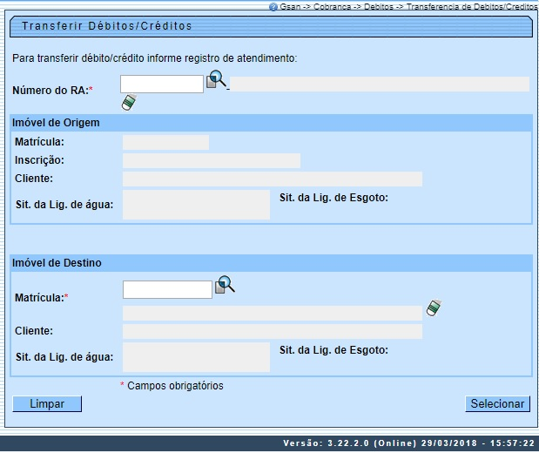
Acima, o sistema exibe a tela para que seja informado, obrigatoriamente, o número do Registro de Atendimento. Faça isso, ou clique no botão , link Pesquisar Registro de Atendimento, para selecionar o RA - Registro de Atendimento desejado. O sistema fará a validação do RA informado e o título será exibido no campo ao lado. Para apagar o conteúdo do campo, clique no botão ao lado do campo em exibição.
Feito isso, o sistema habilita o campo de matrícula do imóvel de origem e de destino. Informe, obrigatoriamente, as matrículas, ou clique no botão , link Pesquisar Imóvel, para selecionar o imóvel desejado. A identificação será exibida no campo ao lado e demais dados do imóvel origem, a partir da matrícula informada no Registro de Atendimento.
Para apagar o conteúdo do campo, clique no botão ao lado do campo em exibição. Informe os demais campos que julgar necessários (para detalhes sobre o preenchimento dos demais campos clique AQUI) e clique no botão . O sistema visualiza a próxima tela depois de efetuar algumas validações:

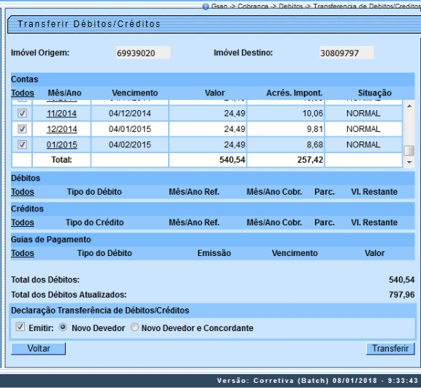
Note que o sistema já traz no quadro Contas, os débitos em aberto para transferência. Selecione os débitos e clique em .

Tela de Sucesso
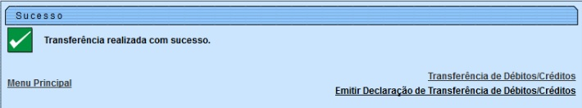
Acima, clique no link Emitir Declaração de Transferência de Débitos/Créditos. O sistema imprime o documento correspondente:

Declaração de Transferência de Débitos/Créditos
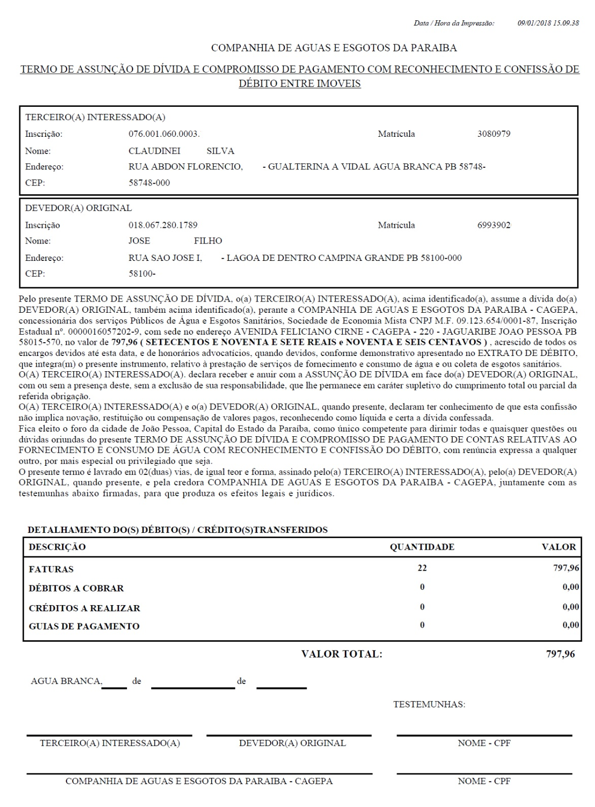

Validações do Sistema
O sistema efetua algumas validações:
- Verificar existência da matrícula do imóvel:
  - Caso a matrícula do imóvel informada não exista no sistema, é exibida a mensagem: Matrícula inexistente.
  - Caso o imóvel esteja na situação de excluído, o sistema exibe a mensagem: Matrícula excluída.
- Verificar existência de débito/crédito no imóvel origem:
  - Caso a Lista de Contas, a Lista de Guias de Pagamento, a Lista de Débitos a Cobrar, e a Lista de Notas Promissórias estejam vazias, o sistema exibe a mensagem: Imóvel Origem não tem débito/crédito para ser transferido.
- Verificar existência de conta no imóvel destino:
  - Caso o mês/ano de referência da conta a ser transferida já exista na coleção de contas no imóvel destino, o sistema exibe a mensagem: Conta de referência << mês/ano de referência >> já existe no imóvel << imóvel destino >>, a transferência não pode ser efetivada.
- Validar registro de atendimento:
  - Caso não exista o Registro de Atendimento, o sistema exibe a mensagem: Registro de Atendimento inexistente.
  - Caso exista o Registro de Atendimento, porém não existe um imóvel associado, o sistema exibe a mensagem: Registro de Atendimento não está associado a um imóvel.
  - Caso o Registro de Atendimento informado já esteja encerrado, o sistema exibe a mensagem: Registro de Atendimento está encerrado.
  - Caso o tipo de solicitação associado ao Registro de Atendimento informado não permita transferência de débito, o sistema exibe a mensagem: Especificação do Registro de Atendimento não permite transferência de débito.
- Conta em Revisão:
  - Caso a conta a ser transferida esteja em revisão, o sistema retira a conta de revisão para o imóvel destino.
- Verificar Imóvel Destino:
  - Caso a empresa não permita a transferência para imóveis com débitos vencidos, o sistema verifica se o imóvel informado como destino tem débito:
    - O sistema obtém os débitos do imóvel destino;
  - Caso a coleção venha com valor diferente de vazio, o sistema exibe a mensagem: Imóvel destino << xxxxxxxx >> tem débitos vencidos e não poderá receber débitos transferidos.
- Não Emite Declaração Transferência de Débitos/Créditos
  - Caso não tenha sido selecionada a opção de impressão da declaração, ela não será impressa.

Preenchimento dos Campos
Campo | Preenchimento dos Campos
Número do RA | Campo obrigatório - Informe o número do Registro de Atendimento - RA, ou clique no botão , link Pesquisar Registro de Atendimento, para selecionar o RA - Registro de Atendimento desejado. O sistema fará a validação do RA informado e o título será exibido no campo ao lado.  Para apagar o conteúdo do campo, clique no botão ao lado do campo em exibição.
Imóvel de Origem: | Os dados serão exibidos e não permite alteração.
Imóvel de Destino:
Matrícula | Campo obrigatório - Informe a matrícula do imóvel, ou clique no botão , link Pesquisar Imóvel, para selecionar o imóvel desejado. A identificação será exibida no campo ao lado e demais dados do imóvel origem, a partir da matrícula informada no Registro de Atendimento.  Para apagar o conteúdo do campo, clique no botão ao lado do campo em exibição.
Cliente | Os dados serão exibidos e não permite alteração.
Sit. da Lig. de Água | Os dados serão exibidos e não permite alteração.
Sit. da Lig. de Esgoto | Os dados serão exibidos e não permite alteração.

Funcionalidade dos Botões
Botão | Descrição da Funcionalidade
 | Ao clicar neste botão, o sistema permite consultar um dado nas bases de dados.
 | Ao clicar neste botão, o sistema apaga o conteúdo do campo em exibição.
 | Ao clicar neste botão, o sistema limpa o conteúdo dos campos na tela.
 | Ao clicar neste botão, o sistema comanda a seleção, com base nos parâmetros informados.

Referências
Transferência de Débitos/Créditos

Termos Principais
Cobrança
Clique aqui para retornar ao Menu Principal do GSAN.

